The Cove Rotana Resort 5*

Лето 2012 года

Цены от:
Количество ночей | Тип питания | Стоимость, руб.
7 ночей/8дней | Завтраки | 48048
7 ночей/8дней | Полупансион | 61940
10 ночей/11дней | Завтраки | 58648
10 ночей/11дней | Полупансион | 78550
14 ночей/15дней | Завтраки | 72873
14 ночей/15дней | Полупансион | 100717
*Цена указана за 2-х человек

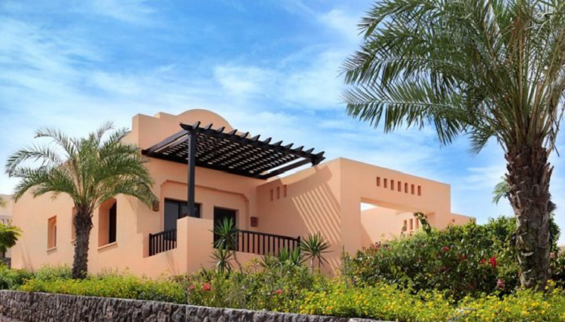

Контактная информация
Телефон | +971 (0)7 206 6000
Факс | +971 (0)7 206 6200
E-mail | cove.resort@rotana.com
Сайт: | http://www.rotana.com/

Отель входит в сеть Rotana Hotels & Resorts

Тип гостиницы: Гостиница

Расположение: 1-я линия, Пляжный

Транспортная доступность:
Близость к аэропорту - Далеко (> 40 км)

Об отеле:
The Cove Rotana Resort – отличный отель международного уровня, в котором прекрасно сочетается арабская гостеприимность, восточная культура и современное оснащение.

Месторасположение:
Отель расположен в Emirate of Ras Al Khaimah, в 8 км от центра города. Международный аэропорт Ras Al Khaimah находится в 20 км от отеля.

Количество номеров:
280 номеров.

Типы номеров:
Стандартные одноместные, двухместные и трехместные номера, виллы.

Описание номеров:
Все номера очень просторные, оформлены со вкусом, укомплектованы современной и удобной мебелью.
- балкон или терраса;
- ТВ со спутниковыми каналами;
- скоростной Интернет;
- мини-бар с холодильником;
- кондиционер;
- рабочий стол;
- сейф;
- телефон с прямым набором;
- кофеварка и чайник;
- ванная комната с ванной или душевой кабиной, феном и туалетными принадлежностями.

Инфраструктура отеля:
- лифт;
- 3 конференц-зала;
- бизнес-центр.

Типы питания:
- все включено.

Бесплатный сервис:
- круглосуточное обслуживание;
- зонтики и шезлонги возле бассейна и на пляже;
- комнаты для некурящих;
- свежие газеты.

Платный сервис:
- автостоянка;
- прокат автомобилей;
- заказ лимузинов;
- обслуживание номеров;
- пункт обмена валюты;
- магазин подарков;
- химчистка;
- прачечная;
- глажка;
- чистка обуви;
- косметический салон;
- организация экскурсий;
- доступ в Интернет;
- факс;
- принтер;
- ксерокс;
- копир;
- вызов доктора.

Развлечения и спорт:
- сауна;
- турецкая баня;
- Spa;
- фитнес-центр;
- открытый бассейн;
- спортзал;
- массаж;
- джакузи;
- гольф.

Для детей:
- няня;
- детское меню в ресторане;
- детский клуб.

Рестораны, бары:
- отличный ресторан Basilico, средиземноморская и итальянская кухни, время работы: 12:00 – 23:00;
- международный ресторан Cinnamon, время работы: 07:00 – 23:00;
- лобби-бар Breeze, время работы: 08:00 – 02:00;
- бар Laguna Bay у бассейна, время работы: 10:00 – 19:00;
- пляжный бар Sunset Bar, время работы: 10:00 – 19:00;
- пляжный бар Breakers, время работы: 10:00 – 18:00.

Пляж:
Собственный песчаный пляж в 50 м от отеля.

